Załącznik nr 2 do SWZ - SZCZEGÓŁOWY OPIS PRZEDMIOTU ZAMÓWIENIA
Znak sprawy: 271.16.2023

Opis przedmiotu zamówienia dotyczący zakupu i montażu wyposażenia pomieszczeń budynku OSP w Sędziejowicach oraz dodatkowych elementów w ramach zadnia pn. „Przebudowa budynku OSP w Sędziejowicach wraz z zagospodarowaniem przestrzeni publicznej na cele społeczne oraz budowa sieci wodno – kanalizacyjnej w msc. Celiny.”
Budynek:
- montaż syreny alarmowej zdemontowanej ze starego budynku na nowy
- zakup i montaż trójwymiarowego logo - herbu OSP Sędziejowice na ścianie głównej obok napisu OSP SĘDZIEJOPWICE zgodnie z projektem - wysokość logo wynosi do 100 cm, szerokość wynikająca z proporcji, styrodur o grubości 3 cm, boki styroduru malowane na kolor dopasowany do zewnętrznych krawędzi logo, wydruk wykonany metodą ecosolventową naklejony na płytę PCV o grubości 3 mm, front w wykończeniu matowym lub w połysku do uzgodnienia z Zamawiającym
- montaż uchwytu służącego do włożenia flagi - uchwyt flagowy – prostokąt ze stali nierdzewnej potrójny, wysokość podstawy:15 cm, szerokość podstawy: 10 cm, średnica wewnętrzna 25 mm, blokada flagi, śrubka w króćcu, grubość blachy: 2 mm., Waga: 0,7 kg, 3 otwory montażowe zdjęcie poglądowe :
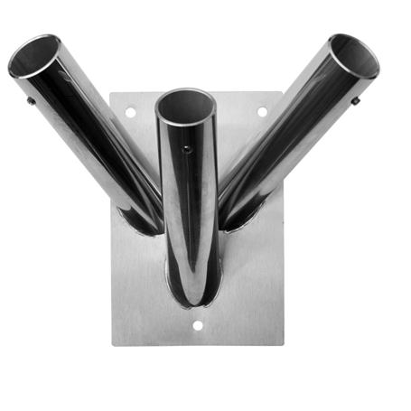
- rozprowadzenie wewnętrznej sieci strukturalnej – 6 szt. gniazd ( po dwa gniazda internetowe-JG45 - w sali zebrań , garażu i szatni)
- zamontowanie daszka nad schodami wejściowymi do budynku - pokrycie daszka stanowi poliwęglan komorowy o gr. 6 mm , kolor bezbarwny, wsporniki wykonane z kompozytowego tworzywa sztucznego, długość 300 cm , szerokość 80 cm wys. 23 cm .zdjęcie poglądowe
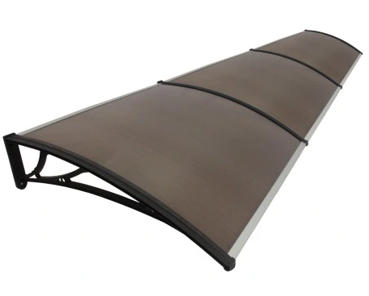
- zakup i montaż rolet typu „Dzień /noc” do okien zgodnie z wymiarami i ilością okien wymienionych w projekcie rolety gładkie w kasecie płaskiej , kolor grafit, gramatura 115g/m² , materiał 100% poliester, regulowany dopływ światła– zdjęcie poglądowe:
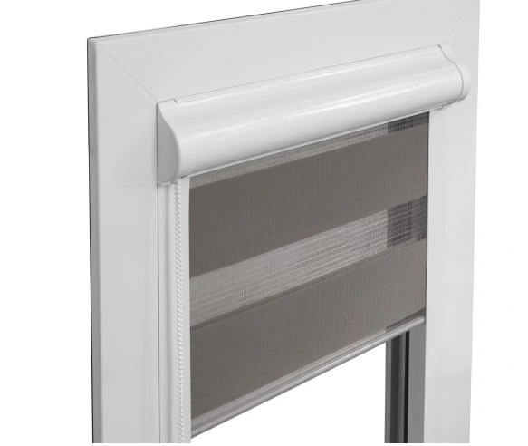

Sala zebrań wraz z aneksem kuchennym :
- stoły 10 szt. - stelaż metalowy . Nogi wyposażone w stopki do regulacji poziomu. Blat - płyta wiórowa laminowana o grubości 25 mm w kolorze buk, obrzeża zabezpieczone doklejką PCV. Wymiary gabarytowe (szer. x głęb. x wys.): 1200 x 700 x 760 mm.
Zdjęcie poglądowe:
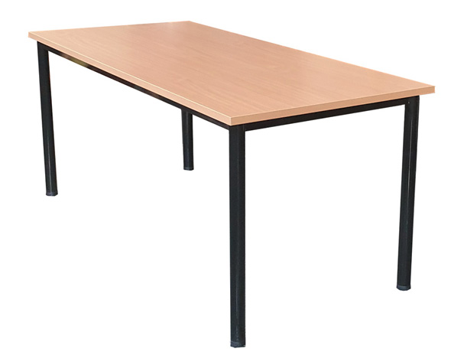
- Krzesło 40 szt. - stelaż metalowy, siedzisko i oparcie - sklejka liściasta. Końce nóg zabezpieczone stopkami z tworzywa sztucznego. zdjęcie poglądowe:
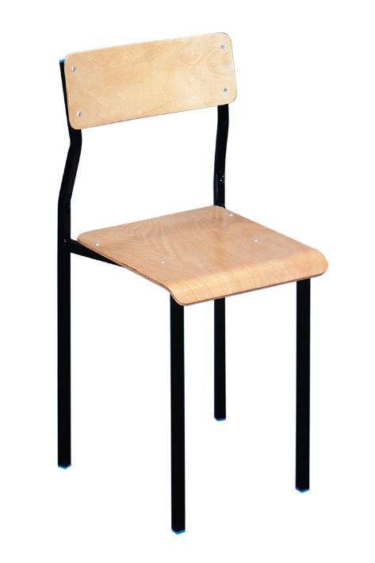

- telewizor z wbudowaną anteną 55 cali wraz z uchwytem do powieszenia na ścianę
Telewizor parametry :
- Ekran 55" QLED, UHD/4K, 3840 x 2160px
- Częstotliwość odświeżania ekranu: 60 Hz
- Smart TV:
- System: Tizen TV
- Tuner: DVB-C, DVB-S2, DVB-T2 (gotowy na sygnał cyfrowy 2022)
- Technologia HDR (High Dynamic Range): HDR10, HLG
- Złącza: HDMI x3, USB x2
- Funkcje: Wi-Fi, DLNA, Bluetooth,

Uniwersalny uchwyt do telewizorów LCD LED o wadze do 68,2 kg, przeznaczony do telewizorów 55"-85" , z regulacją nachylenia i wysokości ,dopasowany do zaproponowanego telewizora.
zdjęcie poglądowe:
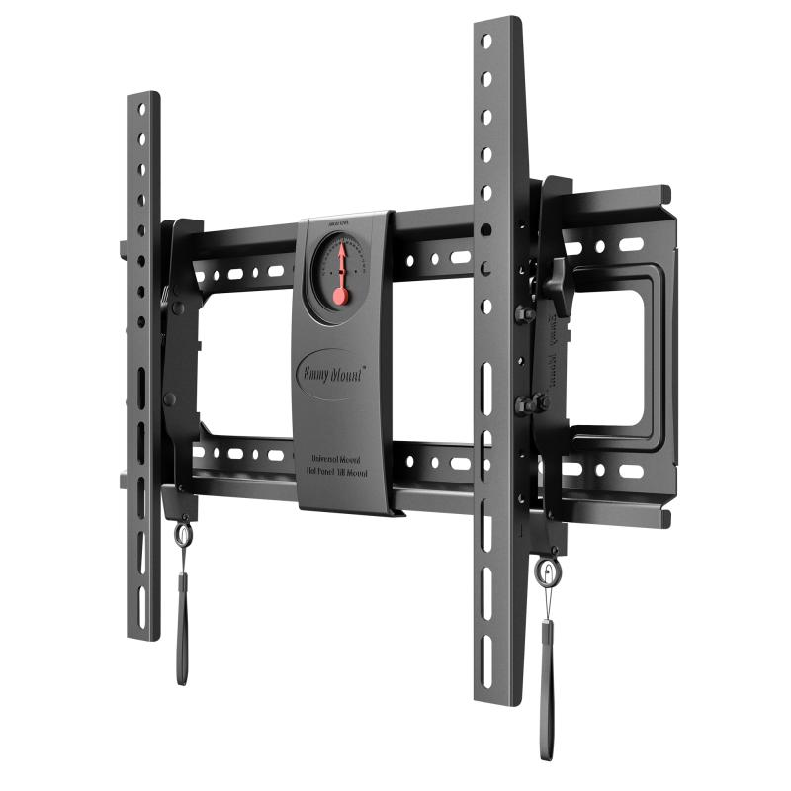

- wieszak na ubrania stojący z parasolnikiem – 2szt. ( wysokość 180cm, liczba haczyków 12, drewniany )
- wieszaki na ubrania - 2 szt. montowane do ściany , wymiary: szerokość 69cm, wysokość 40 cm, głębokość 15cm, wykonany z płyty meblowej o grubości 18mm, 9 uchwytów w zestawie, kolor grafit
- kosze na śmieci – 3 szt. pojemność 15 l. Kosze wykonane z tworzywa sztucznego, łatwe do utrzymania w czystości

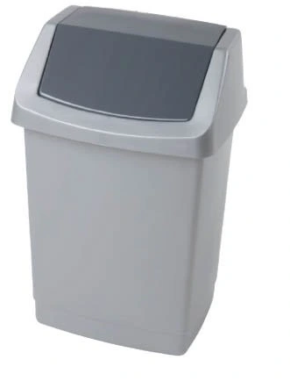

- Meble kuchenne w zabudowie 5m (góra i dół ) na jednej stronie w linii prostej - Szafki 60cm , szafka pod zlew 80 cm , fronty kolor dąb matowe , w zabudowie :, zlewozmywak 2-komorowy - uwzględniony w projekcie, ociekacz, kuchenka indukcyjna , lodówka z zamrażalnikiem , piekarnik elektryczny , kuchenka mikrofalowa , lodówka 2m z zamrażalnikiem , płyta kuchenna indukcyjna szer. 60 cm, okap szer. 60 cm , piekarnik elektryczny 60 cm. Do wyceny proszę uwzględnić zakup elementów do zabudowy tzn. płyty indukcyjnej, lodówki z zamrażalnikiem , piekarnika elektrycznego i kuchenki mikrofalowej.

- Czajnik elektryczny
- moc: 2200 W
- pojemność: 1,7 l
- filtr:
- grzałka: ukryta (płytowa)
- Zasilanie Sieciowe 220- 240 V.

- Wyposażenie aneksu kuchennego :
- Talerz płytki obiadowy (kolor biały) 27 cm - 40 sztuk,
- Talerz płytki deserowy (kolor biały) 19 cm - 40 sztuk,
- Talerz głęboki obiadowy (kolor biały) 23 cm (poj.0,4 l) - 40 sztuk,
- Kubek/filiżanka (kolor: biały/przezroczyste) 300 ml z uchwytem - 40 sztuk,
- Spodek do kubka/filiżanki ( w kolorze kubka/filiżanki)14,5 cm - 40 sztuk.
- Szklanki – pojemność 200ml - 40 szt.
- Dzbanek do wody, soku pojemność 1,6 L. – 4szt.
- Sztućce ze stali szlachetnej – nierdzewnej : Nóż stołowy - 40szt., Widelec stołowy – 40 szt., Łyżka stołowa – 40szt., Łyżeczka do herbaty -40 szt., Widelczyk do ciasta – 40 szt., Widelec do mięsa – 2 szt., Łyżka do podawania – 2 szt., Łyżka do sałatek – 2 szt., Widelec do sałatek - 1 szt., Łyżka wazowa – 1 szt., Łopatka do ciasta – 2 szt., cukierniczka – 2szt. , Zestaw noży kuchennych – ze stali nierdzewnej , zestaw 6 szt. noży kuchennych
- Garnki do kuchni indukcyjnej : garnek z pokrywą 24 cm – 2,9 l, garnek z pokrywą 18cm - 2,3 l, garnek z pokrywą 20cm - 3,2 l, garnek z pokrywą 24cm - 5,4 l, rondel z pokrywą 16cm - 1,6 l,- powłoka zewnętrzna: wykonane ze stali szlachetnej, powłoka wewnętrzna: wykonana ze stali szlachetnej, patelnia o średnicy 28 cm, waga do 1,5 kg + Szklana, przezroczysta pokrywa o średnicy 28 cm z otworem odprowadzającym parę i uchwytem.

- Szafa zamykana na dokumenty - szafa stalowa, pojemność: około 48 segregatorów, 4 półki o udźwigu do 50 kg, regulowane co 25 mm, malowana proszkowo stal o grubości 0,6 mm, solidny ryglowany zamek, zgodność z przepisami RODO 2018, wysokość - 185 cm / szerokość - 90 cm / głębokość - 45 cm, WYMIARY SCHOWKA: wysokość - 37 cm / głębokość - 31 cm, Wysokość wewnętrzna szafy do schowka: 145 cm , kolor – grafit , zdjęcia poglądowe:
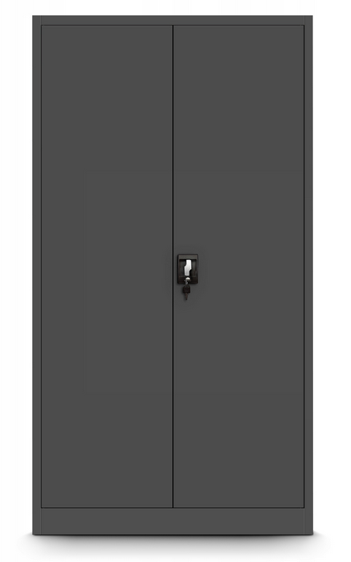
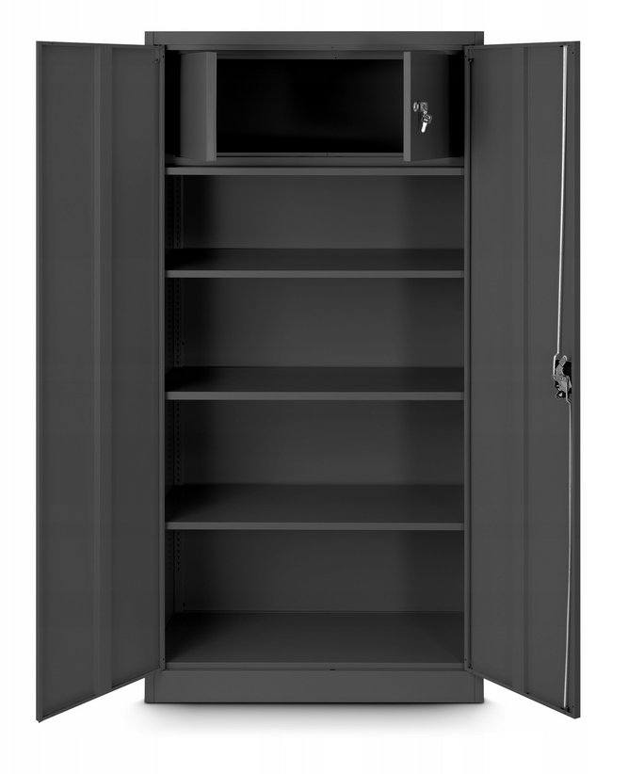

- Biurko z fotelem :
Biurko
- Materiał: Płyta melaminowana
- Wykończenie: mat
- Materiał blatu: Płyta melaminowana
- Półki: Tak
- Szuflady: Tak
- Liczba szuflad: 4
- Liczba półek: 4
- Liczba drzwi: 2
- Wysokość przestrzeni na nogi: 70cm
- Rodzaj biurka: narożne, pod komputer / laptopa
- Wysokość: 750mm
- Szerokość: 1450mm
- Kolor: grafit
- Zamek w zestawie
- długość: 1800mm
Front:
- Liczba drzwi 2
- Rodzaj drzwi- otwierane
- Liczba półek otwartych 2
- Liczba półek zamykanych 2
- Liczba szuflad 4
Szczegółowe wymiary biurka:
- szerokość blatu - 180 cm
- głębokość blatu - 80 cm
- długość szafki bocznej - 140 cm
- głębokość szafki bocznej - 42 cm
Zdjęcie poglądowe:
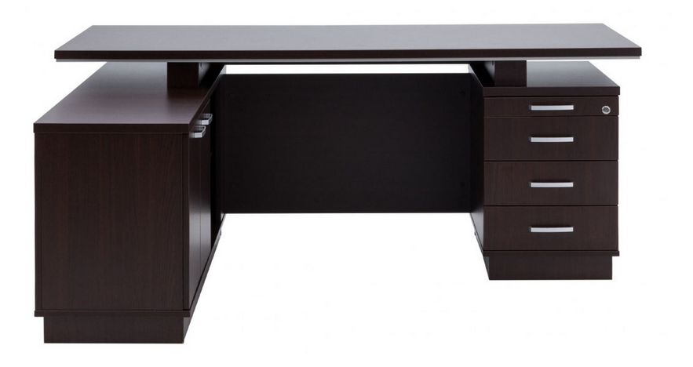
- Fotel do biurka - obrotowy - czarny , wykonany ze skóry ekologicznej , na kółkach.

- Komputer z drukarka i skanerem

Nazwa komponentu | Wymagane minimalne parametry techniczne
Komputer | Komputer będzie wykorzystywany na potrzeby aplikacji biurowych, dostępu do Internetu oraz poczty elektronicznej, jako lokalna baza danych, stacja programistyczna. W ofercie należy podać nazwę producenta, typ, model, oraz numer katalogowy oferowanego sprzętu.
Obudowa | Typu small form factor lub mini tower. Fabrycznie umożliwiająca montaż min. 2 kieszeni: 1 szt. na napęd optyczny (dopuszcza się stosowanie napędów slim)zewnętrzna, 1 szt. na standardowy dysk twardy 3,5” lub na dysk M.2  Obudowa trwale oznaczona nazwą producenta, nazwą komputera, PN, numerem seryjnym
Chipset | Dostosowany do zaoferowanego procesora
Płyta główna | Zaprojektowana i wyprodukowana przez producenta komputera. Wyposażona w złącza min.:  - 1xPCI Express 3.0x16  - 1xPCI Express 3.0x1  - 2xM.2 z czego min. Jedna przeznaczona dla dysku SSD z obsługą PCIe
Procesor | Procesor wielordzeniowy ze zintegrowaną grafiką, zaprojektowany do pracy w komputerach stacjonarnych klasy x86, o wydajności liczonej w punktach równej lub wyższej procesorowi Intel Core i5-12400 na podstawie PerformanceTest w teście CPU Mark według wyników Avarage CPU Mark opublikowanych na http://cpubenchmark.net. Wykonawca w składanej ofercie winien podać dokładny model oferowanego podzespołu.
Pamięć operacyjna | Minimum 8 GB DDR4 z możliwością rozszerzenia.
Dysk twardy | Minimum 256 SSD, zawierający partycję Recovery umożliwiającą odtworzenie systemu operacyjnego fabrycznie zainstalowanego na komputerze po awarii
Napęd optyczny | Nagrywarka DVD+/- RW
Karta graficzna | Zintegrowana karta graficzna
Dźwięk | Karta dźwiękowa zintegrowana z płyta główną, zgodna z High Definition
Karta sieciowa | LAN 10/100/1000 Mbit/s, Wbudowana karta WiFi
Porty/złącza | Wbudowane porty/złącza:  Wideo umożliwiające podłączenie urządzenia bez stosowania przejściówek lub adapterów za pomocą min:  - 1 x VGA,  - 1 x HDMI,  - 1 x DisplayPort  Pozostałe porty/złącza:  - minimum 6 x USB (w tym min. 2 szt. z przodu obudowy)  - port sieciowy Rj-45  - Port COM  - port słuchawek i mikrofonu na przednim panelu lub tylnym panelu obudowy  - czytnik kart multimedialnych wbudowany w obudowę,  Wymagana ilość i rozmieszczenie (na zewnątrz obudowy komputera) portów USB nie może być osiągnięta w wyniku stosowania konwerterów, przejściówek, itp.
Klawiatura/mysz | Klawiatura przewodowa w układzie US z wydzielonym blokiem klawiszy numerycznych. Mysz przewodowa (scroll).
System operacyjny | System operacyjny Windows 11 Pro 64-bit lub równoważny klasy PC. Musi spełniać następujące wymagania poprzez wbudowane mechanizmy, bez użycia dodatkowych aplikacji:  1. Dostępne dwa rodzaje graficznego interfejsu użytkownika:  a. Klasyczny, umożliwiający obsługę przy pomocy klawiatury i myszy,  b. Dotykowy umożliwiający sterowanie dotykiem na urządzeniach typu tablet lub monitorach dotykowych  2. Funkcje związane z obsługą komputerów typu tablet, z wbudowanym modułem „uczenia się” pisma użytkownika – obsługa języka polskiego  3. Interfejs użytkownika dostępny w wielu językach do wyboru – w tym polskim i angielskim  4. Możliwość tworzenia pulpitów wirtualnych, przenoszenia aplikacji pomiędzy pulpitami i przełączanie się pomiędzy pulpitami za pomocą skrótów klawiaturowych lub GUI.  5. Wbudowane w system operacyjny minimum dwie przeglądarki Internetowe  6. Zintegrowany z systemem moduł wyszukiwania informacji (plików różnego typu, tekstów, metadanych) dostępny z kilku poziomów: poziom menu, poziom otwartego okna systemu operacyjnego; system wyszukiwania oparty na konfigurowalnym przez użytkownika module indeksacji zasobów lokalnych,  7. Zlokalizowane w języku polskim, co najmniej następujące elementy: menu, pomoc, komunikaty systemowe, menedżer plików.  8. Graficzne środowisko instalacji i konfiguracji dostępne w języku polskim  9. Wbudowany system pomocy w języku polskim.  10. Możliwość przystosowania stanowiska dla osób niepełnosprawnych (np. słabo widzących).  11. Możliwość dokonywania aktualizacji i poprawek systemu poprzez mechanizm zarządzany przez administratora systemu Zamawiającego.  12. Możliwość dostarczania poprawek do systemu operacyjnego w modelu peer-to-peer.  13. Możliwość sterowania czasem dostarczania nowych wersji systemu operacyjnego, możliwość centralnego opóźniania dostarczania nowej wersji o minimum 4 miesiące.  14. Zabezpieczony hasłem hierarchiczny dostęp do systemu, konta i profile użytkowników zarządzane zdalnie; praca systemu w trybie ochrony kont użytkowników.  15. Możliwość dołączenia systemu do usługi katalogowej on-premise lub w chmurze.  16. Umożliwienie zablokowania urządzenia w ramach danego konta tylko do uruchamiania wybranej aplikacji - tryb "kiosk".  17. Możliwość automatycznej synchronizacji plików i folderów roboczych znajdujących się na firmowym serwerze plików w centrum danych z prywatnym urządzeniem, bez konieczności łączenia się z siecią VPN z poziomu folderu użytkownika zlokalizowanego w centrum danych firmy.  18. Zdalna pomoc i współdzielenie aplikacji – możliwość zdalnego przejęcia sesji zalogowanego użytkownika celem rozwiązania problemu z komputerem.  19. Transakcyjny system plików pozwalający na stosowanie przydziałów (ang. quota) na dysku dla użytkowników oraz zapewniający większą niezawodność i pozwalający tworzyć kopie zapasowe.  20. Oprogramowanie dla tworzenia kopii zapasowych (Backup); automatyczne wykonywanie kopii plików z możliwością automatycznego przywrócenia wersji wcześniejszej.  21. Możliwość przywracania obrazu plików systemowych do uprzednio zapisanej postaci.  22. Możliwość przywracania systemu operacyjnego do stanu początkowego z pozostawieniem plików użytkownika.  23. Możliwość blokowania lub dopuszczania dowolnych urządzeń peryferyjnych za pomocą polityk grupowych (np. przy użyciu numerów identyfikacyjnych sprzętu)."  24. Wbudowany mechanizm wirtualizacji typu hypervisor."  25. Wbudowana możliwość zdalnego dostępu do systemu i pracy zdalnej z wykorzystaniem pełnego interfejsu graficznego.  26. Dostępność bezpłatnych biuletynów bezpieczeństwa związanych z działaniem systemu operacyjnego.  27. Wbudowana zapora internetowa (firewall) dla ochrony połączeń internetowych, zintegrowana z systemem konsola do zarządzania ustawieniami zapory i regułami IP v4 i v6.  28. Identyfikacja sieci komputerowych, do których jest podłączony system operacyjny, zapamiętywanie ustawień i przypisywanie do min. 3 kategorii bezpieczeństwa (z predefiniowanymi odpowiednio do kategorii ustawieniami zapory sieciowej, udostępniania plików itp.).  29. Możliwość zdefiniowania zarządzanych aplikacji w taki sposób aby automatycznie szyfrowały pliki na poziomie systemu plików. Blokowanie bezpośredniego kopiowania treści między aplikacjami zarządzanymi a niezarządzanymi.  30. Wbudowany system uwierzytelnienia dwuskładnikowego oparty o certyfikat lub klucz prywatny oraz PIN lub uwierzytelnienie biometryczne.  31. Wbudowane mechanizmy ochrony antywirusowej i przeciw złośliwemu oprogramowaniu z zapewnionymi bezpłatnymi aktualizacjami.  32. Wbudowany system szyfrowania dysku twardego ze wsparciem modułu TPM  33. Możliwość tworzenia i przechowywania kopii zapasowych kluczy odzyskiwania do szyfrowania dysku w usługach katalogowych.  34. Możliwość tworzenia wirtualnych kart inteligentnych.  35. Wsparcie dla firmware UEFI i funkcji bezpiecznego rozruchu (Secure Boot)  36. Wbudowany w system, wykorzystywany automatycznie przez wbudowane przeglądarki filtr reputacyjny URL.  37. Wsparcie dla IPSEC oparte na politykach – wdrażanie IPSEC oparte na zestawach reguł definiujących ustawienia zarządzanych w sposób centralny.  38. Mechanizmy logowania w oparciu o:  a. Login i hasło,  b. Karty inteligentne i certyfikaty (smartcard),  c. Wirtualne karty inteligentne i certyfikaty (logowanie w oparciu o certyfikat chroniony poprzez moduł TPM),  d. Certyfikat/Klucz i PIN  e. Certyfikat/Klucz i uwierzytelnienie biometryczne  39. Wsparcie dla uwierzytelniania na bazie Kerberos v. 5  40. Wbudowany agent do zbierania danych na temat zagrożeń na stacji roboczej.  41. Wsparcie .NET Framework 2.x, 3.x i 4.x – możliwość uruchomienia aplikacji działających we wskazanych środowiskach  42. Wsparcie dla VBScript – możliwość uruchamiania interpretera poleceń  43. Wsparcie dla PowerShell 5.x – możliwość uruchamiania interpretera poleceń
Oprogramowanie biurowe | Oprogramowanie biurowe z licencją wieczystą zawierające minimum:  •arkusz kalkulacyjny,  •edytor tekstu,  •program do tworzenia prezentacji,  Programy wchodzące w skład pakietu muszą w 100% odwzorowywać treść i układ dokumentów doc, docx, rtf, xls, xlsx, ppt, pptx  Edytor tekstu musi poprawnie odwzorowywać wszystkie elementy umieszczone w nagłówkach i stopkach dokumentów DOC oraz DOCX, obsługiwać osadzanie innych dokumentów tekstowych oraz arkuszy kalkulacyjnych. Dla wstawianych obiektów typu „wykres” musi istnieć możliwość osadzenia danych służących do utworzenia tego wykresu z możliwością ich edycji bezpośrednio z edytora tekstu lub poprzez otwarcie danych w dostarczanym arkuszu kalkulacyjnym. Edycja i formatowanie tekstu w języku polskim wraz z obsługą języka polskiego w zakresie sprawdzania pisowni i poprawności gramatycznej oraz funkcjonalnością słownika wyrazów bliskoznacznych i autokorekty. Śledzenie zmian wprowadzonych przez użytkowników. Nagrywanie, tworzenie i edycję makr automatyzujących wykonywanie czynności. Wykonywanie korespondencji seryjnej bazując na danych adresowych pochodzących z arkusza kalkulacyjnego i z narzędzia do zarządzania informacją prywatną. Zabezpieczenie dokumentów hasłem przed odczytem oraz przed wprowadzaniem modyfikacji.  Arkusz kalkulacyjny musi zawierać (lub umożliwiać doinstalowanie bezpłatnego dodatku) oprogramowanie umożliwiające zoptymalizować wartość komórek zmienianych w celu uzyskania oczekiwanego rezultatu końcowego, przy jednoczesnym spełnieniu wszystkich zdefiniowanych parametrów oraz ograniczeń. Tworzenie arkuszy kalkulacyjnych zawierających teksty, dane liczbowe ora formuły przeprowadzające operacje matematyczne, logiczne, tekstowe, statystyczne oraz operacje na danych finansowych i na miarach czasu. Tworzenie raportów z zewnętrznych źródeł danych (inne arkusze kalkulacyjne, bazy danych zgodne z ODBC, pliki tekstowe, pliki XML, webservice), obsługę kostek OLAP oraz tworzenie i edycję kwerend bazodanowych i webowych. Narzędzia wspomagające analizę statystyczną i finansową analizę wariantową i rozwiązywanie problemów optymalizacyjnych. Tworzenie raportów tabeli przestawnych umożliwiających dynamiczną zmianę wymiarów oraz wykresów bazujących na danych z tabeli przestawnych. Nazywanie komórek arkusza i odwoływanie się w formułach po takiej nazwie. Nagrywanie, tworzenie i edycję makr automatyzujących wykonywanie czynność. Formatowanie czasu, daty i wartości finansowych z polskim formatem. Zapis wielu arkuszy kalkulacyjnych w jednym pliku. Zabezpieczenie dokumentów hasłem przed odczytem oraz przed wprowadzaniem modyfikacji.  Program musi umożliwiać prezentowanie przy użyciu projektora multimedialnego. Drukowanie w formacie umożliwiającym robienie notatek. Zapisanie jako prezentacja tylko do odczytu, nagrywanie narracji i dołączanie jej do prezentacji, opatrywanie slajdów notatkami dla prezentera. Umieszczanie i formatowanie tekstów, obiektów graficznych, tabel, nagrań dźwiękowych i wideo, tabel i wykresów pochodzących z arkusza kalkulacyjnego. Odświeżenie wykresu znajdującego się w prezentacji po zmianie danych w źródłowym arkuszu kalkulacyjnym. Możliwość tworzenia animacji obiektów i całych slajdów. Prowadzenie prezentacji w trybie prezentera, gdzie slajdy są widoczne na jednym, monitorze lub projektorze, a na drugim widoczne są slajdy i notatki prezentera.
BIOS | BIOS zgodny ze specyfikacją UEFI. Musi umożliwiać, bez uruchamiania systemu operacyjnego z dysku twardego komputera lub innych podłączonych do niego urządzeń zewnętrznych, odczyt informacji o: - modelu komputera,  - numerze seryjnym,  - MAC adres karty sieciowej,  - wersja BIOS wraz z datą produkcji,  - zainstalowanym procesorze, jego taktowaniu i ilości rdzeni  - ilości pamięci RAM wraz z taktowaniem,  - stanie pracy wentylatora na procesorze  - napędach lub dyskach podłączonych do portów SATA oraz M.2 (model dysku i napędu optycznego)  Możliwość z poziomu BIOS:  - wyłączania/włączania portów USB zarówno z przodu jak i z tyłu obudowy  - wyłączenia selektywnego (pojedynczego) portów SATA,  - wyłączenia karty sieciowej, karty audio, portu szeregowego,  - ustawienia hasła: administratora, Power-On, HDD,  - blokady aktualizacji BIOS bez podania hasła administratora,  - załadowania optymalnych ustawień BIOS,  - obsługa BIOS za pomocą klawiatury i myszy.
Gwarancja | Gwarancja producenta świadczona w miejscu użytkowania sprzętu (Onsite).  Firma serwisująca musi posiadać ISO 9001 na świadczenie usług serwisowych oraz posiadać autoryzacje producenta urządzeń.  Wymagane dołączenie do oferty oświadczenia Producenta potwierdzając, że Serwis urządzeń będzie realizowany bezpośrednio przez Producenta i/lub we współpracy z Autoryzowanym Partnerem Serwisowym Producenta.

- Gablota na sztandar wykonana z w całości z aluminium anodowanego na srebrno. Narożniki gabloty plastikowe. Drzwi - bezpieczne szkło akrylowe w ramie aluminiowej unoszone do góry, zamykane na dwa zamki. Tło białe. Wysokość 100 cm, szerokość 100 cm, głębokość 10 cm, przeznaczenie do wnętrz. Zdjęcie poglądowe:
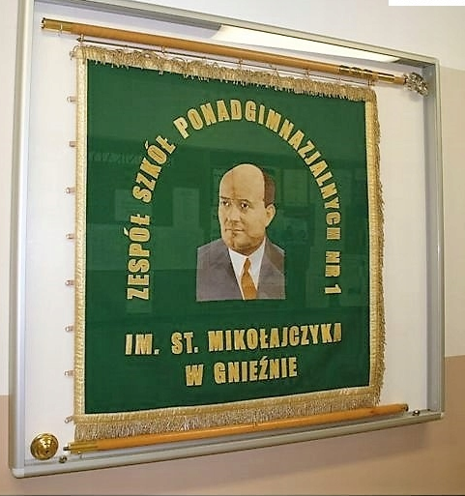
Garaż :
- regały na sprzęt strażacki – 8 szt. :
Regał metalowy - (Wymiary: 180x90x40 cm, Maksymalne obciążenie półki: 200 kg
Całkowita nośność regału: 1000 kg, Liczba półek: 5, półka: Stalowa) – 3 szt. ,
Regał magazynowy - (Wymiary : 250x120x40 cm, 5 – półek ) Maksymalne obciążenie półki: 150 kg Całkowita nośność regału: 750 kg – 3 szt.
Regał na węże – (Wysokość regału (mm) 2200, głębokość użytkowa (mm) 500, Długość półki (mm) 1000, Liczba półek 3, Obciążenie półki (kg) 100 )– 2 szt.
- kompresor
- Moc silnika: 3KM/2.2kW
- Wydajność: 425l/min
- Pojemność zbiornika powietrza: 100l
- Ciśnienie robocze: 6 bar
- Ciśnienie maksymalne: 8 bar
- Ilość cylindrów: 2
- Ilość stopni sprężania: 1
- Zasilanie: 230V/50Hz/1Ph
- Obroty: 2800obr./min
- Myjka ciśnieniowa
Dane techniczne:

- Zasilanie (V/Hz): 230 / 50
- Ciśnienie (bar/MPa): 20 - maks. 145 / 2 - maks. 14,5
- Wydajność tłoczenia (l/h): maks. 500
- Maksymalna temperatura doprowadzanej wody (°C): maks. 40
- Moc przyłącza (kW): 2,1

- wieszaki ścienne – (wieszak z półką na ścianę , wysokość: 33 cm, szerokość: 90 cm, głębokość: 30 cm, min. 6 haczyków ) - 2 szt.
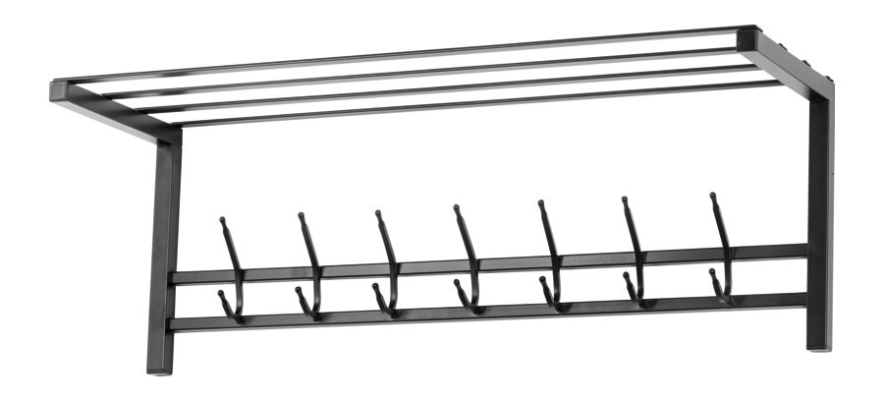
- kosz na śmieci - kosz na śmieci o pojemności 50 l z pedałem – 2szt.

Szatnia:
- szafa strażacka – 22 szt. - szafa ubraniowa + tabliczki z miejscem na imię,
22 szt. szafka pojedyncza (jeden segment) zgodnie z międzynarodową normą jakości ISO 9001:2008, zgodnie z dyrektywami CE oraz posiadają certyfikat zgodności z Polskimi Normami PN-EN 14073-2:2006, PN-F-06009:2001, PN-F-06010-05:1990. Wymiary: wysokość 1800mm, szerokość 420mm, głębokość 480mm, w podłodze otwory odprowadzające wodę, na szafie praktyczny uchwyt na hełm strażacki, cokół o wysokości 100mm, w każdej komorze drążek i zawieszki na ubrania, zamknięcie: drzwi zamykane zamkiem cylindrycznym , do każdego zamka dwa klucze w komplecie, zamek w systemie klucza master, kolorystyka: czerwony ,
zdjęcie poglądowe:
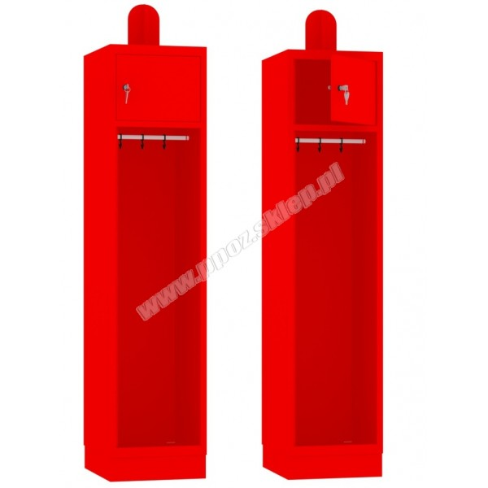

- ławki -10 szt. ławka szatniowa, korytarzowa, konstrukcja stalowa spawana profil stalowy , siedzisko drewniane 3 krotnie lakierowane i frezowane, wymiary : dł. 200cm, szer. 40 cm , wys. 40 cm, zdjęcie poglądowe :
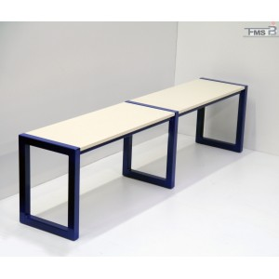
- sprzęt do sprzątania ( wózek wielofunkcyjne – 2szt.)
- kosz na śmieci - 2 szt. pojemność 15 l. Kosze wykonane z tworzywa sztucznego, łatwe do utrzymania w czystości

Łazienki/pralnia
- szafki łazienkowe 3 szt. : na środki czystości 40x70 cm kolor biały – 1szt. stojąca i 1 szt. wisząca , szafa na ręczniki z wbudowanym koszem na pranie – 1 szt. głębokość -30 cm, wysokość - 174 cm, szerokość - 60 cm , kolor biały –
- wieszaki – 2 szt. montowane do ściany min. 6 haczyków
- suszarka do ubrań 1 szt. – wolnostojąca aluminiowa
- suszarka do ubrań – 1 szt. – kondensacyjna , wielkość załadunku – 9 kg
- lustro łazienkowe 2 szt. – prostokąt 50X70 cm
- Podajnik na ręczniki papierowe - 4 szt. (łazienki ,aneks kuchenny , garaż ) mocowane do ściany, dozownik na mydło 400 ml - 3 szt. (łazienki, garaż ) mocowane do ściany oraz uchwyt na papier toaletowy – 2 szt. mocowany do ściany

Plac strażacki wokół remizy:
- Kosze do segregacji śmieci na zewnątrz o pojemności 120L - 5 szt. (odpady zmieszane, papier , szkło , metal, bio, plastik )
- Kosiarka do trawy - 1szt. kosiarka akumulatorowa
Dane techniczne :
- Silnik elektryczny: 1800 W
- Szerokość cięcia: 46 cm
- Wysokość cięcia: 20-75 mm
- Napęd: napęd na koła
- Prędkość: 3,6 km/h
- Średnica kółek: 178 / 203 mm
- Obudowa: stalowa
- Pojemność kosza: 60 l
- Ławki – ławki na zewnątrz 4 szt. z oparciem, długość 145 cm, szerokość 49 cm, wysokość produktu 74 cm. , ławka ogrodowa antracyt, plastikowa, miejsce dla maks. 3 osób, zdjęcie poglądowe:
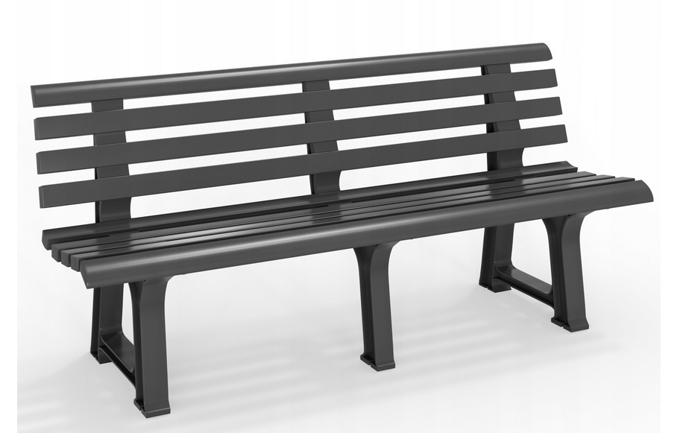
- Stojak na rowery - ( min. 6 stanowiskowy) ze stali nierdzewnej.
- Maszt flagowy – maszt flagowy wolnostojący do obsadzenia w gruncie wykonany z włókna szklanego , rura masztowa, stopa ze stali ocynkowanej zaopatrzona w przegub, zwieńczenie "cebulka" z metalizowanego akrylu, linka zewnętrzna - 100% poliester, knaga z tworzywa. Wysokość masztu: 9 m. oraz zakup 2 szt. flag. Zakup i montaż wraz z uzyskaniem wymaganych pozwoleń w imieniu Zamawiającego.

